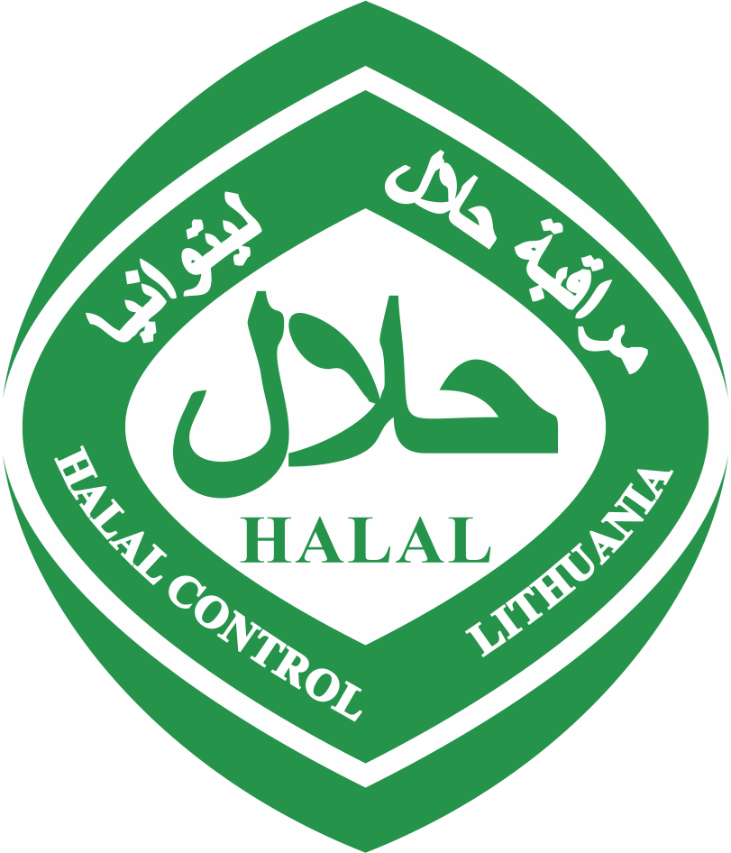
Ingredients’ Description Form CRAF-2.1
Version: 5, Approved: Farruh Azimov, date: 1st of March 2021

UAB ‘HALAL CONTROL LITHUANIA’
HALAL SERTIFIKUOJAMO PRODUKTO INGREDIENTŲ APRAŠYMAS
INGREDIENTS’ DESCRIPTION OF THE PRODUCT TO BE HALAL CERTIFIED
(Prašome užpildyti abi lenteles / Please fill in both tables)
Data / Date:

LENTELĖ 1 / TABLE 1
Įmonės pavadinimas / Company name
Produkto pavadinimas, kodas / Product name, code
№ | Ingrediento kodas (jei yra)/ Ingredient code (if any) | Ingrediento pavadinimas /  Ingredient name | Aprašymas, specifikacija /  Description, specification |  | Tiekėjas /  Supplier | Gamintojas / Manufacturer | Halal sertifikatas (jei yra) Halal certificate (if any) | Pastabos /  Notes

Ingredients’ Description Form CRAF-2.1
Version: 5, Approved: Farruh Azimov, date: 1st of March 2021

UAB ‘HALAL CONTROL LITHUANIA’
HALAL SERTIFIKUOJAMO PRODUKTO PAKUOTĖS DETALIZAVIMAS
PACKAGING DETAILS OF THE PRODUCT TO BE HALAL CERTIFIED

LENTELĖ 2 / TABLE 2
№ | Pakuotės pavadinimas /  Package ingredient’s name | Aprašymas, specifikacija /  Description, specification | Tiekėjas /  Supplier | Gamintojas / Manufacturer | Halal sertifikatas (jei yra) Halal certificate (if any) | Pastabos /  Notes

Kiekvienam Halal sertifikuojamam produktui pildoma atskirai. Should be filled for each product to be Halal certified separately.
Galima pridėti ingrediento specifikacijos kopija. A copy of ingredient’s specification could be attached.
Jei skiriasi nuo tiekėjo. If different from the supplier.
Nurodomas Halal sertifikuojančios įmonės pavadinimas, šalis, Halal sertifikato galiojimas (išdavimo data, galiojimo terminas). Halal sertifikato kopija turėtų būti pridedama. The name of Halal certification body should be provided, country, certificate validity (date of issue, validity). The copy of Halal certificate should be attached.
Pildo sertifikuojanti įmonė. To be filled in by certification body.
Į lentelę įtraukite tik duomenis apie pirminę pakuotę, kuris tiesiogiai liečiasi su gaminamu produktu. Please fill in only the details of the primary packaging that is in direct contact with the manufactured product.
Galima pridėti ingrediento specifikacijos kopija. A copy of ingredient’s specification could be attached.
Jei skiriasi nuo tiekėjo. If different from the supplier.
Nurodomas Halal sertifikuojančios įmonės pavadinimas, šalis, Halal sertifikato galiojimas (išdavimo data, galiojimo terminas). Halal sertifikato kopija turėtų būti pridedama. The name of Halal certification body should be provided, country, certificate validity (date of issue, validity). The copy of Halal certificate should be attached.
Pildo sertifikuojanti įmonė. To be filled in by certification body.

